ACO Vario 2.0 Designrost 31/6 Edelstahl 1000x500 mm für Schuhabstreifer

ACO

Eigenschaften

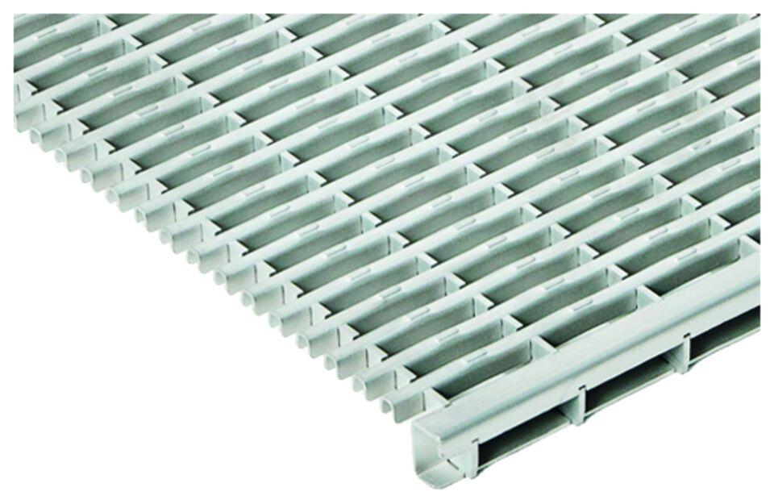

GTIN:

4064626033473

HAN:

3005511